Laika posmā no 2017.gada 6. novembra līdz 2017.gada 10. novembrim mācību centrā „EVA-93” viesojās izglītības iestāžu pārstāvji ERASMUS+ KA2 PROJEKTA “Information and Educational Materials for Refugees and Immigrants” (projekta Nr. 2016-1-ES01-KA204-025077) ietvaros no Itālijas, Spānijas un Lietuvas.
Vizītes laikā mācību centrā “EVA-93” projekta partneri piedalījās teorētiskajās un praktiskajās ugunsdrošības un ugunsdzēsības nodarbībās, ieguva jaunas zināšanas par dažādu mācību metožu pielietojumu izglītības programmās, kas saistītas ar drošības jautājumu apguvi, apmeklēja mācību centra “EVA-93” organizētās tikšanās un seminārus valsts un pašvaldību institūcijās, kā arī iepazina Līvānu un Latgales skaistākās vietas, projekta laikā tapa arī videomateriāls par īstenotajām praktiskajām un teorētiskajām nodarbībām “When language is a serious barrier”, kas interesentiem pieejams arī Mācību centra “EVA-93” Youtube kanālā: https://www.youtube.com/watch?v=maqep4DoNXM

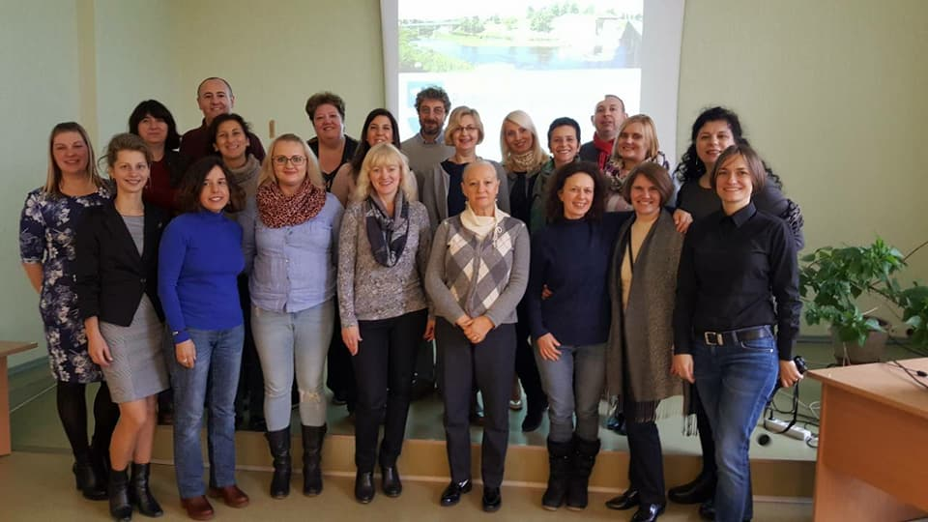
Viesojoties Līvānu uzņēmējdarbības atbalsta centrā

Vēlamies teikt lielu PALDIES par sadarbību un profesionalitāti:
Līvānu novada domes Plānošanas un attīstības daļai un personīgi vadītājai Baibai Vucenlazdānei, Līvānu uzņēmējdarbības atbalsta centram un personīgi vadītājai Inesei Stahovskai, Valsts valodas centra Valodas kontroles departamentam un personīgi vadītājai Ingrīdai Bērziņai, Valsts ugunsdzēsības un glābšanas dienesta Preiļu daļai un personīgi inspektoram Ērikam Pastaram, Latgales mākslas un amatniecības centra kolektīvam, Latgales reģionālajai Valsts darba inspekcijai un personīgi vadītājam – galvenajam valsts inspektoram Jānim Butānam, Biedrības „Patvērums „Drošā māja”” Daugavpils informācijas centram imigrantiem un personīgi vadītājai Elitai Haritonovai, Daugavpils Universitātes Starptautisko un sabiedrisko attiecību daļai un personīgi Lienei Leikumai Rimicānei, Aglonas maizes muzejam un tā saimniecei Vijai Ancānei, kā arī Preiļu Leļļu galerijai un māksliniecei Jeļenai Mihailovai personīgi.

